中国移动互联网公司CDN服务第26周周报

2017年6月25日—2017年7月1日

## 一、第26周总结

综合数据

1.第26周CDN平台整体运行稳定，无故障

2.第26周总计费带宽13.40Gb，第25周12.05Gb，上升11%

3.第26周用户请求数18.16亿次，第25周17.26亿次,上升4%

4.第26周总流量1013107GB，第25周911122GB，上升10%

页面加速

1.页面加速计费带宽第26周0.36Gb，第25周0.39Gb，下降7%

2.页面加速流量第26周27485GB，第25周29920GB，上升8%

3.页面加速峰值第26周787MB，第25周937MB，下降16%

4.页面加速回源峰值第26周52MB，第25周18MB，上升2.8倍，29号晚22点30分有一个高峰回源突发点，随后23点源站进行新版本部署，经查找CDN后台日志发现用户访问正常，没有发现异常情况

下载加速

1.下载加速计费带宽第26周13.04Gb，第25周11.66Gb，上升10%

2.下载加速流量第26周985620GB，第25周881203GB，上升10%

3.下载加速峰值第26周25168MB，第25周26920MB，下降7%

4.下载加速回源峰值第26周301MB，第25周119MB，上升2.5倍,28号中午12点30分有一个高峰回源突发点，经查找CDN后台日志用户发现访问正常，没有发现异常情况

2、第26周第三方监控结果

|  |  |  |  |  |  |  |
| --- | --- | --- | --- | --- | --- | --- |
| 第三方监控数据 | | | | | | |
| 事业部 | 监控域名 | 业务方 | 类型 | 首屏时间/S | 下载速度（KB/s） | 可用性 |
| MM应用商城事业部 | apkopen域名下载 | 卢雯+林珊 | 下载 |  | 4915 | 99.36 |
| apk域名下载 |  | 4592 | 98.71 |
| apk域名下载-全国 |  | 4953 | 98.55 |
| odpnj域名动态访问监控 | 页面 | 1.85 |  | 99.81 |
| 真机-odp域名动态访问监控 | 1.77 |  | 99.58 |
| 云事业部 | 139邮箱 | 陈镇旭+杨佩忠 | 页面 | 2.231 |  | 99.78 |
| 彩云域名下载 | 张一斌 | 下载 |  | 4639 | 99.39 |
| 融合通信事业部 | 飞信域名下载 | 李坤泽 |  | 5324 | 98.94 |

## 二、第26周CDN总体业务数据

### 1、计费部分(所有加速域名)

计费带宽（单位Gb）计算方式：

当月服务天数是N天，根据日志访问统计出来的流量总量是S，单位是字节（GB），那么计算出来的平均带宽，B的单位是Gbps。

|  |  |
| --- | --- |
| 时间 | 平均计费带宽 |
| 2017.6-25--2017.7.1 | 13.40Gb |
| 2017.6-18--2017.6.24 | 12.05Gb |

第26周总的平均计费带宽(所有加速域名)：2017.6.25--2017.7.1

峰值带宽(5分钟一个点，用于判断带宽突发)

第26周峰值带宽 第25周对比峰值带宽

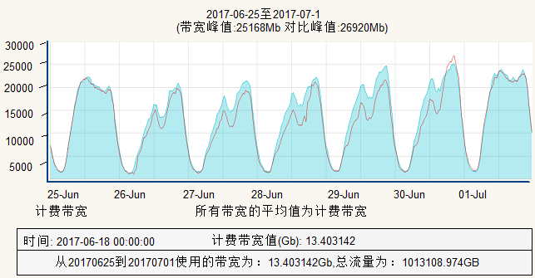

第25周总的平均计费带宽(所有加速域名)：2017.6.18--2017.6.24

峰值带宽(5分钟一个点，用于判断带宽突发)

第25周峰值带宽 第24周对比峰值带宽

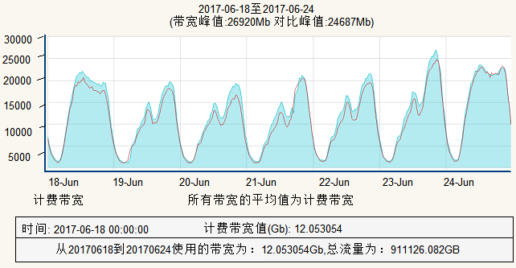

### 2、CDN资源使用情况

所有进行CDN加速域名：每秒请求数(5分钟一个点，用于判断用户突发)

周日 周一 周二 周三 周四 周五 周六

流量总量(所有加速域名)：流量总量(作为计费基数)=页面加速域名流量+下载加速域名流量

页面加速：所有静态网页、图片、文本文件等

页面加速(所有加速域名)：流量(作为计费基数)

页面加速总的平均计费带宽：2017.6.25--2017.7.1

峰值带宽(5分钟一个点，用于判断带宽突发)

第26周峰值带宽 第25周对比峰值带宽

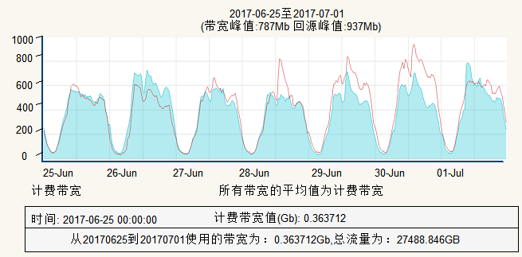

下载加速：主要是MM商城的APK应用数据包等大文件下载

下载加速(所有加速域名)：每天流量(作为计费基数)

下载加速总的平均计费带宽：2017.6.25--2017.7.01

峰值带宽(5分钟一个点，用于判断带宽突发)

第26周峰值带宽 第25周对比峰值带宽

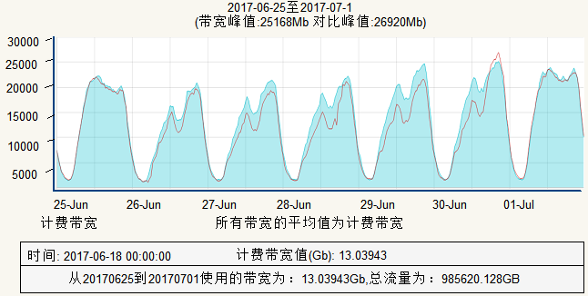

### 3、源站资源使用情况

页面回源(所有加速域名)：回源带宽(5分钟一个点，用于凸显CDN加速效果)

第26周峰值带宽 第25周对比峰值带宽

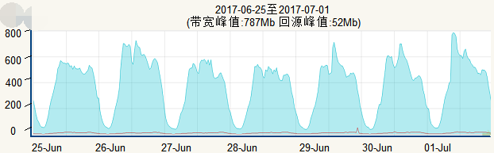

下载加速加速(所有加速域名)：回源带宽(5分钟一个点，用于凸显CDN加速效果)

第26周峰值带宽 第25周对比峰值带宽

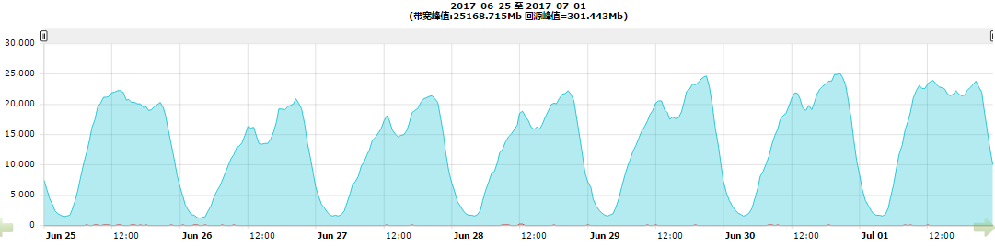

## 三、第26周CDN开展工作及下周工作计划

### 1、第26周CDN服务总结

a、CDN项目大部分工作已进入运维阶段，主要工作是协助源站进行测试与保障当前CDN平台服务稳定进行。

b、第26周对节点进行日常监控分析，并且对部分节点进行了优化。

### 2、下周CDN服务工作计划

a、各业务单元CDN域名运营实时监控并调优；

b、新增业务需求的执行；

c、其他突发事件的处理